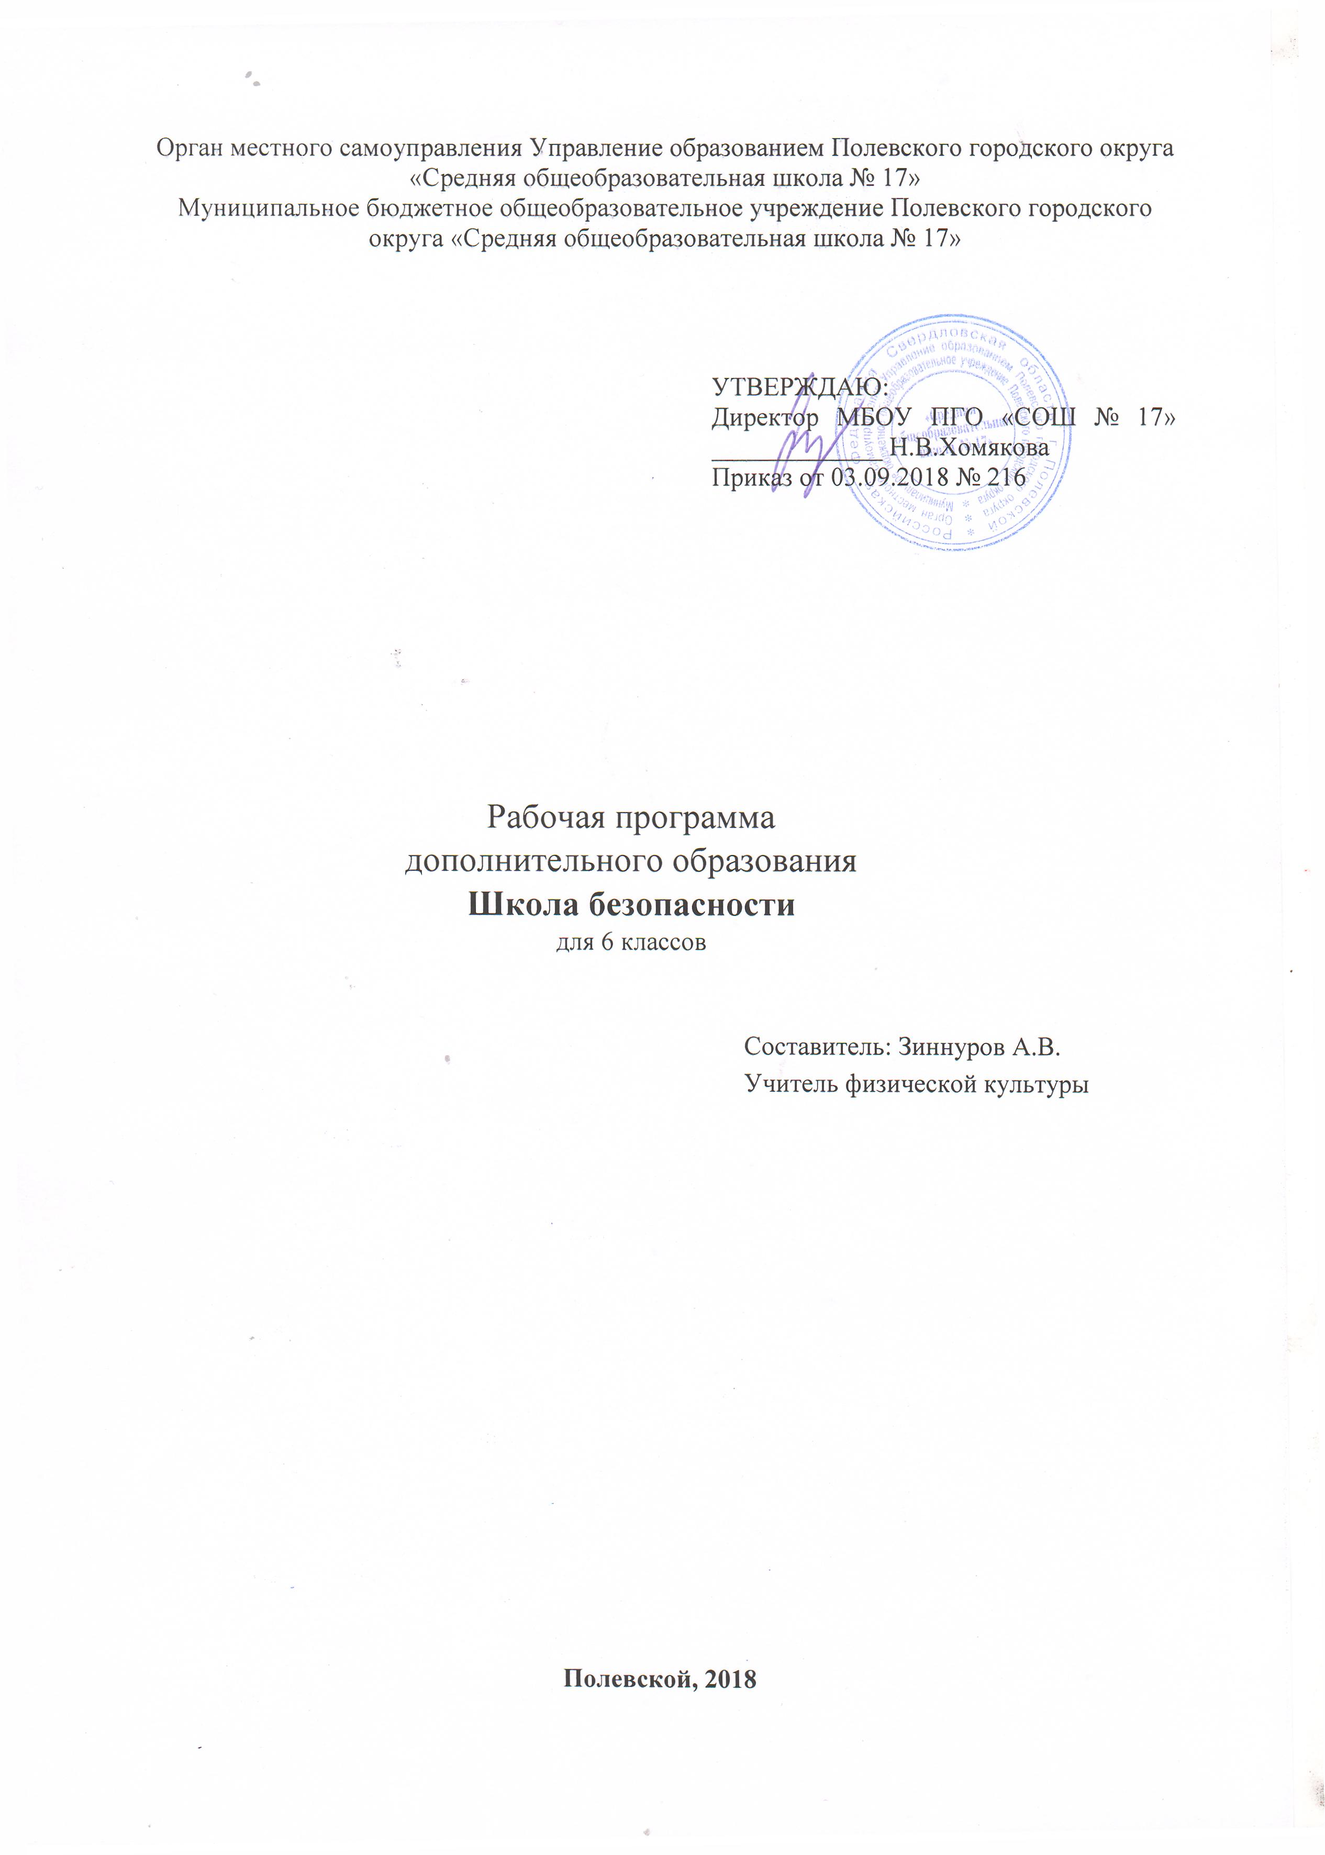
Пояснительная записка

Общее назначение и задачи Программы «Школа безопасности»

Жизнь выдвигает на первый план проблемы укрепления физического, духовного и нравственного здоровья подрастающего поколения. Чем больше подросток получает информации, приобретает практических навыков, чем серьезнее психологическая подготовка к всевозможным социальным и природным катаклизмам, тем выше его эмоционально-волевая устойчивость. Людей, обладающих ею, называют сильными. Сильные люди умеют распорядиться своими знаниями и опытом на пользу себе и окружающим, готовы прийти на помощь другим, решают проблемы гуманными, законными путями.
Программа «Школа безопасности» ориентирована на создание у школьников правильного представления о личной безопасности, на расширение знаний и приобретение практических навыков поведения при попадании в экстремальные и чрезвычайные ситуации. В содержание курса «Школа безопасности» входят аспекты различных знаний из предметов естественнонаучного цикла, физической культуры и ОБЖ, которые систематизирует знания в области безопасности жизнедеятельности, полученные учащимися в процессе обучения в школе, и способствует у них цельного представления в области безопасности жизнедеятельности личности.
Настоящий курс призван осветить вопросы, возникающие или могущие возникать в жизни современного человека в быту, на работе, на отдыхе и т. д. Особое значение имеет связь данной программу с туристской деятельностью.
Цель программы — воспитать у учащихся потребность предвидеть возможные жизненные ситуации, выработать навык правильного анализа и поведения в экстремальной ситуации, обучить правильным, грамотным действиям в природных условиях, которые могут сегодня встретиться на его жизненном пути.
Содержание раздела охватывает вопросы туристской практики, однако особенность состоит в том, что обычно рассматривается поведение группы людей, а не отдельного человека.
Основные задачи:
• воспитание навыков самостоятельного поведения и мышления в экстремальных, природных ситуациях;
• изучение моделей поведения человека в различных ситуациях;
• формирование культуры личности;
• стремление к здоровому образу жизни;
• формирование у обучающихся сознательного и ответственного отношения к вопросам личной и общественной безопасности;
• совершенствование морально – психологического и физического развития молодежи.

Воспитательная задача — сформировать у ребенка представление: «Природа — это система, которая живет по определенным законам. Чтобы выжить, надо понять эти законы и использовать их в своих интересах».
Структура программы
Программа включает три раздела: пояснительную записку; основное содержание с примерным распределением учебных часов по разделам курса и рекомендуемую последовательность изучения тем и разделов; требования к уровню подготовки обучающихся.
Тематический план

№п/п | Тема | Количество часов
№п/п | Тема | всего | теория | практика
I | Вводное занятие | 1 | 1
II | Понятие об экстремальной ситуации | 3 | 3
1. | Намерение. | 2 | 1
2. | Подготовленность | 2 | 1
3. | Степень экстремальности | 2 | 1
III | Экстремальные ситуации в природе | 4 | 4
1.  2.  3.  4. | Профессии, связанные с деятельностью в природе  Акклиматизация и реакклиматизация  Часовые пояса  Воздействие внешних факторов на организм | 2  2  2  2 | 1  1  1  1
IY | Вынужденная автономия | 7 | 3 | 4
1.  2.  3. | Фактор одиночества  Вынужденная автономия  Подача сигналов бедствия | 2  4  8 | 1  1  1 | 2  2
Y | Ориентирование | 14 | 2 | 12
1.  2.  3.  4.  5.  6. | Компас  Ориентирование по солнцу и звездам  Определение сторон горизонта по растениям  Ориентирование по звуку  Ориентирование по следам  Ориентирование в лесу | 4  4  4  4  4  4 | 1  1 | 2  2  2  2  2  2
YI  1.  2.  3.  4.  5.  6.  7. | Автономное существование и выживание  Правила поведения в лесу  Движение по снежной равнине  Поиск и очистка воды  Выбор места для укрытия  Типы укрытий  Способы добывания огня  Защита ног в экстремальных ситуациях | 24  4  3  3  3  3  3  3 | 7  1  1  1  1  1  1 | 14  2  2  2  2  2  2
YII | Первая медицинская помощь | 9 | 3 | 6
1.  2.  3.  4.  5.  6. | Животный и растительный мир представляющий опасность для человека  Помощь при отравлениях и укусах  Остановка кровотечений в полевых условиях  Переломы  Способы транспортировки пострадавшего  Наложение повязок | 3  3  3  3  5  5 | 1  1  1 | 1  1  1  1  1  1
YIII | Топография | 7 | 1 | 6
1.  2.  3.  4. | Понятие о топографии  Азимут. Определение азимута на местности и на карте  Составление картосхем маршрута |  | 1 | 2  2  2
XI | Общая физическая подготовка | 13 | 1 | 12
1.  2.  3.  4. | Бег по пересеченной местности.  Преодоление препятствий.  Силовые упражнения  Двухдневный поход |  | 1 | 2  2  2  12
 | Итого | 70 | 24 | 46

Требования к уровню подготовки обучающихся

В результате изучения курса «Школа безопасности» обучающийся должен
знать/понимать:
- варианты и причины возникновения экстремальных ситуаций;
- физиологические резервы человеческого организма;
- способы преодоления экстремальных ситуаций;
- правила оказания доврачебной помощи;
- природные лекарственные средства;
- приемы самозащиты
уметь:
- определять стороны света;
- ориентироваться на местности;
- преодолевать препятствия;
- добывать огонь;
- действовать при возникновении чрезвычайных ситуаций техногенного и социального характера;
- производить правильную укладку парашюта;
- выполнять специальные комплексы физических упражнений;
- защищать себя и окружающих в различных ситуациях
использовать приобретенные знания и умения в практической деятельности и повседневной жизни для:
- сохранения жизни и здоровья своей и окружающих.

Общеучебные способы деятельности

Программа предусматривает формирование у обучающихся общеучебных умений и навыков, универсальных способов деятельности и ключевых компетенций. В этом направлении приоритетами для курса «Школа безопасности» на этапе основного общего образования являются:
умение самостоятельно и мотивированно организовывать свою познавательную деятельность;
использование элементов причинно-следственного и структурно-функционального анализа;
поиск нужной информации по заданной теме в источниках различного типа;
оценивание и корректировка своего поведения в окружающей среде, выполнение в практической деятельности и в повседневной жизни экологических требований;
умение отстаивать свою гражданскую позицию, формировать свои мировоззренческие взгляды;
осуществление осознанного выбора путей продолжения образования или будущей профессии.

ЛИТЕРАТУРА:

1. Советский энциклопедический словарь, Москва, «Советская энциклопедия», 1989.
2. Популярная медицинская энциклопедия, Москва, «Советская энциклопедия», 1979 г.
3. Турист № 6 — 1989 г.
4. Турист № 10 — 1989 г.
5 В. И. Лебедев — «Человек в экстремальных ситуациях»
6. Краткий справочник туриста, Москва, Профиздат, 1985г.
7 Журнал «Военные знания», № 1, 1992 г.
8. Б. М. Коган «Стресс и адаптация», Издательство «Знамя», Москва, 1980 г.
9. Э. М. Рутман «Надо ли убегать от стресса?», Москва, «Физкультура и спорт», 1990 г
10.Волович, В. Г. Академия выживания / В. Г. Волович. - М.:Толк, 2005.
11.Волович, В. Г. Как выжить в экстремальной ситуации / В. Г. Волович. - М: Знание, 1999.
12.Гостюшин, А. В. Энциклопедия экстремальных ситуаций / А. В. Гостюшин. - М.: Зеркало, 2004.
13.Гражданская оборона / под ред. генерала армии А. Т. Алтунина. -М.: Воениздат, 1982.
14.Лифлянский, В. Г. и др. Лечебные свойства пищевых продуктов / В. Г. Лифлянский, В. В. Закревский, М. Н. Андронова.- М.: Терра, 2006.
15.Поляков, В. В. Безопасность человека в экстремальных ситуациях / В. В. Поляков, Е. А. Сербаринов. - М, 2002.
16.Правила поведения и действия населения при стихийных бедствиях, авариях, катастрофах. -М.: Воениздат, 1999.
17.Проблемы безопасности при чрезвычайных ситуациях. - М: ВИМИТ, 1993.
18.Справочник лекарственных растений. - М., 2009.
19.Справочные данные о чрезвычайных ситуациях природного, техногенного и экологического происхождения. - Ч. 2. - М.: МЧС, 2005.
20.Чрезвычайные ситуации и защита от них / сост. А. Бондаренко. - М., 1998.

